Московский государственный технический университет
им. Н.Э. Баумана
Факультет “Информатика и системы управления”
Кафедра “Системы обработки информации и управления”



Дисциплина «Парадигмы и конструкции языков программирования»

Отчет по лабораторной работе №5
«Разработка простого бота для Telegram с использованием языка Python.»

Выполнил:
студент группы ИУ5-36Б
Канаев Андрей Ильич
Проверил:
Гапанюк Юрий Евгеньевич

Москва, 2025
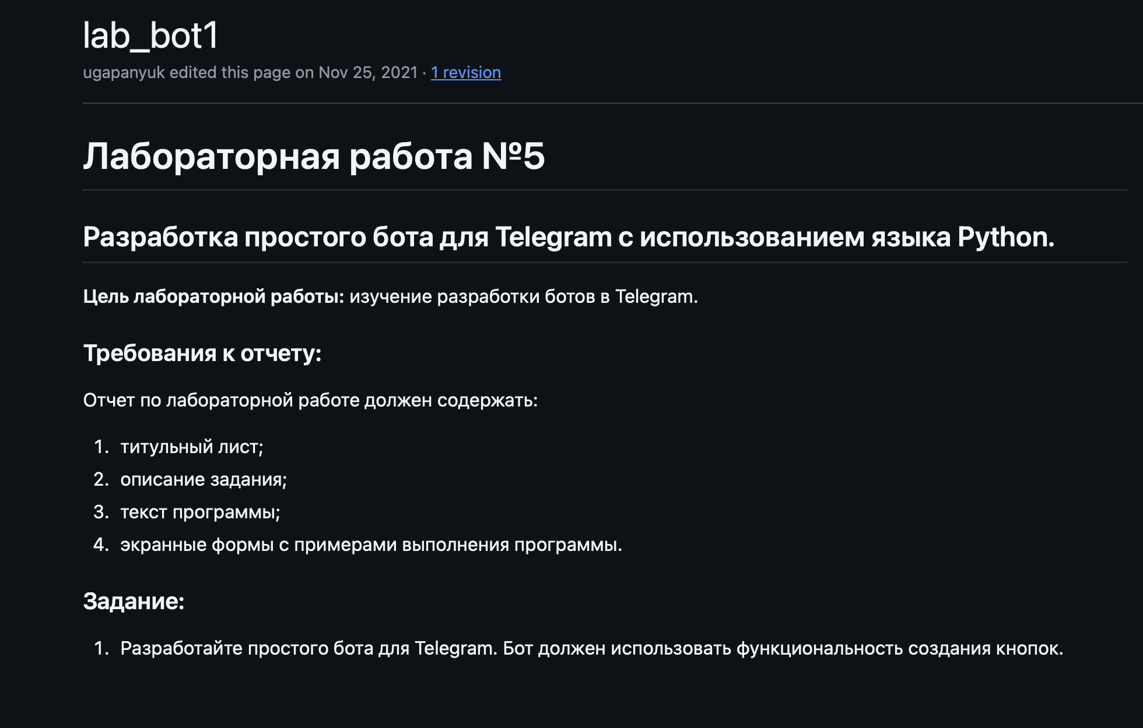
Code bot.py

#include <stdio.h> // For input/output functions like printf and scanf
#include <stdlib.h> // For string to number conversion (atof)
#include <math.h> // For math functions, specifically sqrt (square root)

// Function to prompt the user for a coefficient
// &coeff is a "pointer", it allows the function to modify the variable in main
void prompt_input_coefficient(const char* name, double* coeff) {
printf("Enter coefficient %s: ", name);
// Infinite loop until a valid number is entered
while (scanf("%lf", coeff) != 1) {
printf("Error: Invalid input. Please try again: ");
// Clear the input buffer to prevent the program from getting stuck on invalid input
while (getchar() != '\n');
}
}

int main(int argc, char *argv[]) {
double a, b, c;

if (argc == 4) {
printf("Coefficients taken from command-line arguments.\n");
a = atof(argv[1]);
b = atof(argv[2]);
c = atof(argv[3]);
} else {
printf("No coefficients were passed, please enter them manually.\n");
prompt_input_coefficient("A", &a);
prompt_input_coefficient("B", &b);
prompt_input_coefficient("C", &c);
}

printf("\nSolving equation: %.2fx^4 + %.2fx^2 + %.2f = 0\n", a, b, c);

// --- Solving Logic ---
double discriminant = b * b - 4 * a * c;
if (discriminant < 0) {
printf("No real roots because the discriminant is negative.\n");
return 0;
}

double yFirst = (-b + sqrt(discriminant)) / (2 * a);
double ySecond = (-b - sqrt(discriminant)) / (2 * a);

double roots[4];
int count = 0;

if (yFirst >= 0) {
double xFirst = sqrt(yFirst);
if (xFirst == 0) {
roots[count++] = 0;
} else {
roots[count++] = xFirst;
roots[count++] = -xFirst;
}
}

if (ySecond >= 0) {
double xSecond = sqrt(ySecond);
if (yFirst != ySecond) {
if (xSecond == 0) {
if (yFirst != 0) {
roots[count++] = 0;
}
} else {
roots[count++] = xSecond;
roots[count++] = -xSecond;
}
}
}
// --- Solving Logic ---

// --- Output Result ---
if (count == 0) {
printf("No real roots found.\n");
} else {
printf("Found real roots:\n");
for (int i = 0; i < count; i++) {
printf("%.2f ", roots[i]);
}
printf("\n");
}
// --- Output Result ---

return 0;
}

Code test



